Бірінші апта, 1-ші күн
Тағамның атауы | 6,7-10жас | 11-14 жас | 15-18жас | Тағамның ингредиенттері | 6,7-10 жас |  | 11-14 жас | 15-18 жас
Тағамның атауы | Тағамның шығымы/гр |  |  | Тағамның ингредиенттері | Брутто/гр
Сүтке пісірілген жарма | 200 | 230 | 250 | Жарма | 30 | 34,5 |  | 38
 |  |  |  | сүт | 105 | 121 |  | 131
 |  |  |  | қант | 8 | 12 |  | 13
 |  |  |  | йодаталған тұз | 1 | 1 |  | 1,5
Ірімшік | 2 | 3 | 3 | ірімшік | 2 | 3 |  | 3
Тәтті шай | 200 | 200 | 200 | қант | 7 | 8 |  | 9
 |  |  |  | құрғақ шай | 2 | 2 |  | 2
қара биай-бидай наны | 20 | 35 | 40 | қара биай-бидай наны | 20 | 35 |  | 40
Калориялығы, калл |  |  |  |  | 504 | 557,5 |  | 586,5
2024-2025оқу жылындағы ыстық тамаққа баратын оқушылардың ас мәзірі.
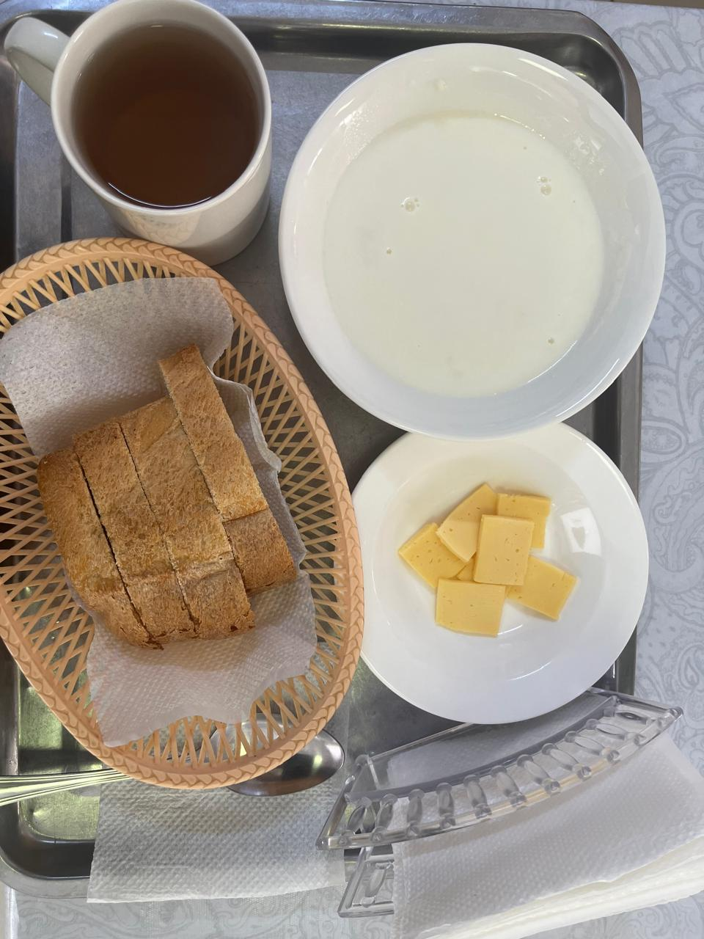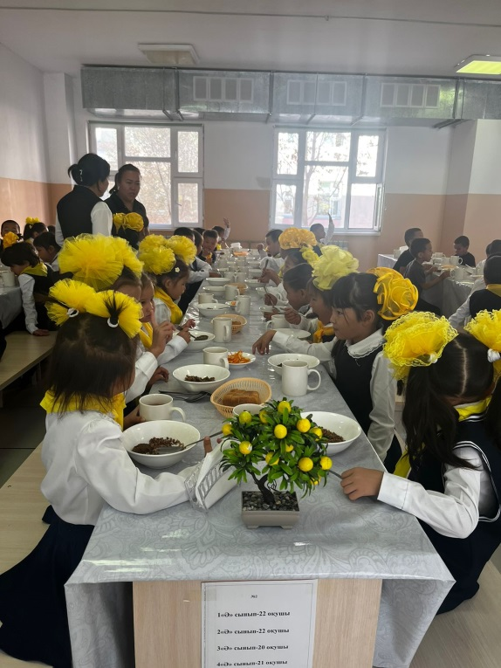

Бірінші апта, 2-ші күн
Тағамның атауы | 6,7-10жас |  | 11-14 жас | 15-18жас | Тағамның ингредиенттері | 6,7-10 жас | 11-14 жас | 15-18 жас
Тағамның атауы | Тағамның шығымы/гр |  |  |  |  | Брутто/гр
Сиыр етінен палау | 150 | 200 | 230 | сиыр еті |  | 61 | 73 | 80
 |  |  |  | күріш жармасы |  | 51 | 61 | 68
 |  |  |  | өсімдік майы |  | 8 | 10 | 11
 |  |  |  | пияз |  | 9 | 11 | 12
 |  |  |  | сәбіз |  | 14 | 17 | 19
Балғын көкөніс салаты | 60 | 80 | 100 | қырыққабат |  | 58 | 78 | 98
 |  |  |  | сәбіз |  | 7 | 9 | 11
 |  |  |  | қант |  | 4 | 5 | 6
 |  |  |  | өсімдік майы |  | 6 | 8 | 10
Кептірілген жемістен компот | 200 | 200 | 200 | Кептірілген жеміс |  | 1 | 1 | 1
 |  |  |  | Лимон қышқылы |  | 0,2 | 0,2 | 0,2
 |  |  |  | қант |  | 7 | 8 | 9
қара биай-бидай наны | 20 | 35 | 40 | қара биай-бидай наны |  | 20 | 35 | 40
Калориялығы, калл |  |  |  |  |  | 484 | 541 | 581

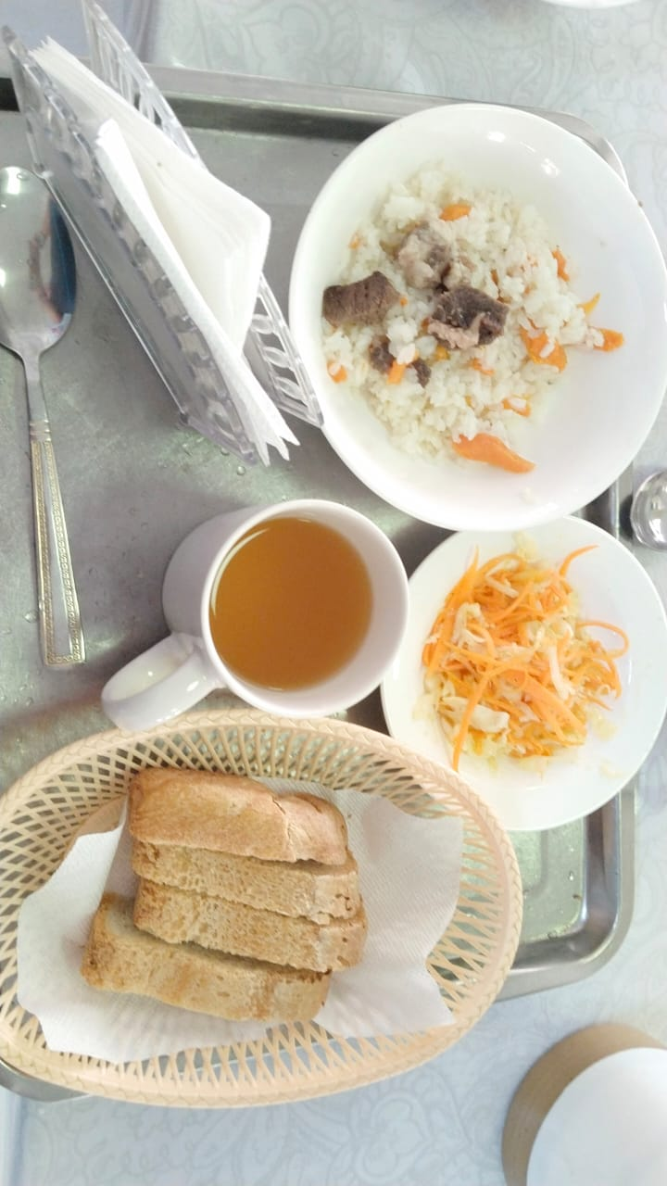
Бірінші апта, 3-ші күн
Тағамның атауы | 6,7-10жас | 11-14 жас | 15-18жас | Тағамның ингредиенттері | 6,7-10 жас | 11-14 жас | 15-18 жас
Тағамның атауы | Тағамның шығымы/гр |  |  | Тағамның ингредиенттері | Брутто/гр
Тефтели сорпасы | 200/25 | 230/25 | 250/25 | тартылған сиыр еті | 28 | 33 | 40
 |  |  |  | сәбіз | 11 | 13 | 14
 |  |  |  | жуа | 9 | 10 | 11
 |  |  |  | картоп | 1 | 1 | 1
 |  |  |  | қызанақ пастасы | 3 | 3 | 3
 |  |  |  | өсімдік майы | 4 | 5 | 5
 |  |  |  | йодталған тұз | 1 | 1 | 1
 |  |  |  | күріш | 16 | 18 | 20
кисель | 200 | 200 | 200 | кисель | 4 | 4 | 4
жас жемістер | 100 | 100 | 100 | жас жемістер | 100 | 100 | 100
қара биай-бидай наны | 20 | 35 | 40 | қара биай-бидай наны | 20 | 35 | 40
Калориялығы, калл |  |  |  |  | 713 | 764 | 793

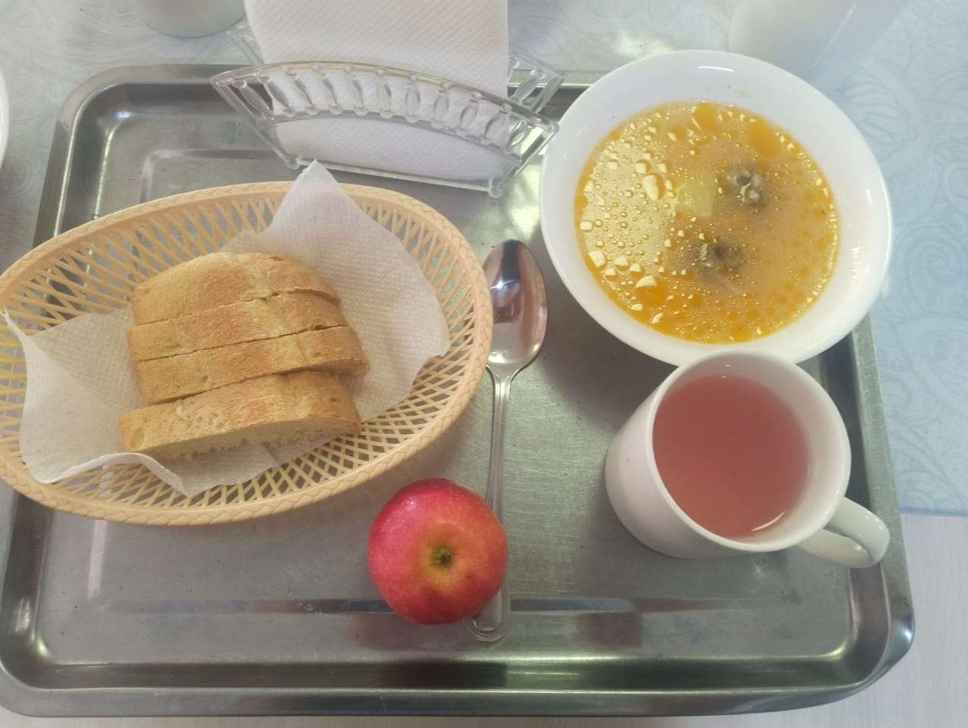

Бірінші апта, 4-ші күн
Тағамның атауы | 6,7-10жас | 11-14 жас | 15-18жас | Тағамның ингредиенттері | 6,7-10 жас | 11-14 жас | 15-18 жас
Тағамның атауы | Тағамның шығымы/гр |  |  | Тағамның ингредиенттері | Брутто/гр
Құс еті қосылған үй кеспесі | 200 | 230 | 250 | құс еті | 28 | 33 | 40
 |  |  |  | сәбіз | 20 | 25 | 30
 |  |  |  | жұмыртқа | 1 | 3 | 3
 |  |  |  | ұн | 4 | 5 | 7
 |  |  |  | өсімдік майы | 11 | 12 | 13
 |  |  |  | йодаталған тұз | 1 | 1 | 1
 |  |  |  | қызанақ | 7 | 10 | 12
 |  |  |  | жуа | 2 | 2 | 2
Сүзбе қосылған бөлке | 60 | 70 | 80 | ұн | 50 | 55 | 60
 |  |  |  | қант | 6 | 7 | 8
 |  |  |  | сары май | 1 | 1 | 2
 |  |  |  | жұмыртқа | 1 | 3 | 3
 |  |  |  | дрожжи | 0,1 | 0,1 | 0,1
 |  |  |  | йодталған тұз | 0,3 | 0,3 | 0,4
 |  |  |  | сүт | 18 | 20 | 22
 |  |  |  | сұйық май | 0,4 | 0,4 | 0,5
 |  |  |  | сүзбе | 12 | 14 | 16
Тәтті шай | 200 | 200 | 200 | қант | 7 | 8 | 9
 |  |  |  | құрғақ шай | 2 | 2 | 2
Калориялығы, калл |  |  |  |  | 564 | 664 | 740

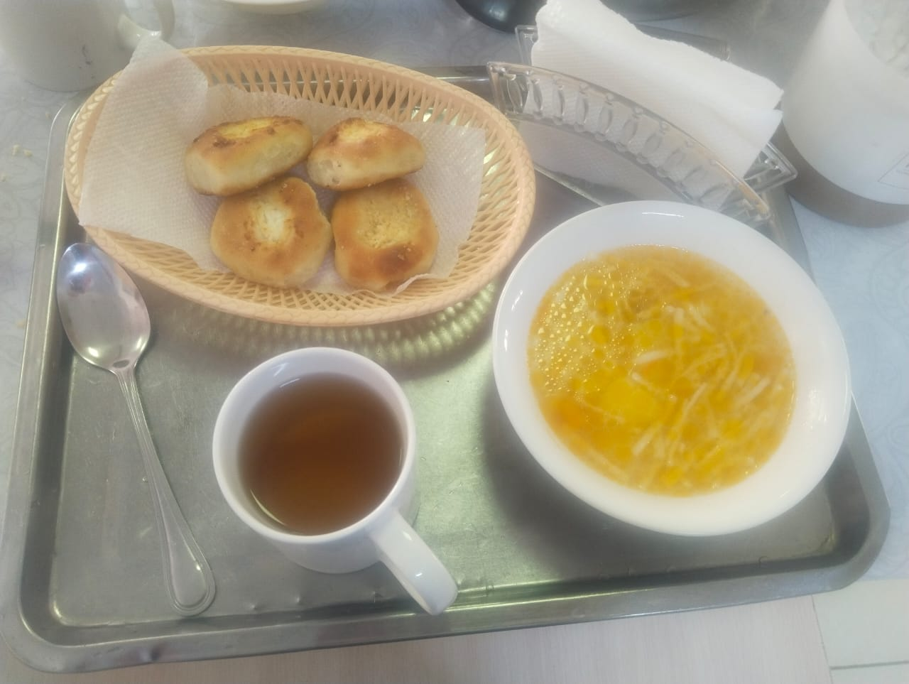

Бірінші апта, 5-ші күн
Тағамның атауы | 6,7-10жас | 11-14 жас | 15-18жас | Тағамның ингредиенттері | 6,7-10 жас | 11-14 жас | 15-18 жас
Тағамның атауы | Тағамның шығымы/гр |  |  | Тағамның ингредиенттері | Брутто/гр
Құс етінен котлет | 80 | 100 | 150 | Құс еті | 22 | 26 | 28
 |  |  |  | нан | 15 | 19 | 28
 |  |  |  | сүт | 20 | 26 | 37
 |  |  |  | сухари | 7 | 9 | 13
 |  |  |  | пияз | 8 | 10 | 15
 |  |  |  | өсімдік майы | 11 | 13 | 20
 |  |  |  | йодталған | 1 | 1 | 1
Картоп езбесі | 100 | 130 | 150 | картоп | 115 | 150 | 174
 |  |  |  | сүт | 17 | 22 | 26
 |  |  |  | сары май | 7 | 9 | 10
Кептірілген жемістен компот | 200 | 200 | 200 | кептірілген жеміс | 1 | 1 | 1
 |  |  |  | қант | 7 | 8 | 9
қара бидай-бидай наны | 20 | 35 | 40 | қара бидай-бидай наны | 20 | 35 | 40
Калориялығы, калл |  |  |  |  | 590 | 637 | 664

